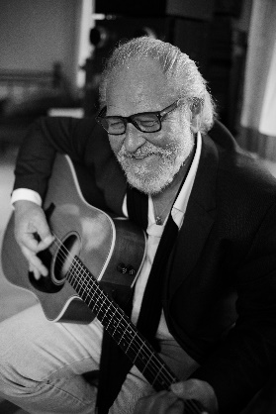 Good News von Intraton im November 2025
Liebe Freundinnen und Freunde, liebe Komplizinnen und Komplizen, liebe Verbündeten,
Es gibt so viele Bad News auf der Welt, da ist es mal wieder Zeit für Good News :

Das Live-Doppelalbum von Sandy Wolfrum ist ab sofort im Handel.
Überall als DoCD /Streams/ Download
Das Album birgt das ungezürzte Konzert vom 2.11.23 anlässlich der 25.Liedertage in Boltenhagen.
Die wunderbare Atmosphäre lässt den Hörer glauben, mitten im Konzertsaal zu sitzen.
Es gibt Klassiker und neueres Material, zwei Cover-Versionen und natürlich die Ansagen zwischen den Titeln mal humorvoll, mal nachdenklich, vor allem aber eloquent und ehrlich. So nahe und pur kann man Sandy Wolfrum selten erleben. Seine Lieder , seine Gitarre und seine Stimme. Tiefgründig humorvoll, virtuos und treffsicher. Das DoCD-Album kann man auch direkt bei Intraton bestellen . 18,-- Euro inkl. Porto und Versand. Kommt mit beiliegender Rechnung. buero@intraton.de Intraton

